Об утверждении регламентов государственных услуг, оказываемых государственным учреждением "Отдел занятости и социальных программ Иртышского района"
Утративший силу
Постановление акимата Иртышского района Павлодарской области от 03 января 2013 года N 2/1. Зарегистрировано Департаментом юстиции Павлодарской области 23 января 2013 года N 3373. Утратило силу постановлением акимата Иртышского района Павлодарской области от 19 июня 2013 года N 295/5
Примечание РЦПИ:
В тексте сохранена авторская орфография и пунктуация.
Сноска. Утратило силу постановлением акимата Иртышского района Павлодарской области от 19.06.2013 N 295/5.
В соответствии с пунктом 4 статьи 9-1 Закона Республики Казахстан от 27 ноября 2000 года "Об административных процедурах", постановлением Правительства Республики Казахстан от 20 июля 2010 года N 745 "Об утверждении реестра государственных услуг, оказываемых юридическим и физическим лицам", в целях качественного предоставления государственных услуг акимат Иртышского района ПОСТАНОВЛЯЕТ:
1. Утвердить прилагаемые:
1) регламент государственной услуги "Выдача справки, подтверждающей принадлежность заявителя (семьи) к получателям адресной социальной помощи";
2) регламент государственной услуги "Оформление документов на инвалидов для предоставления им услуги индивидуального помощника для инвалидов первой группы, имеющих затруднение в передвижении и специалиста жестового языка для инвалидов по слуху";
3) регламент государственной услуги "Оформление документов на инвалидов для обеспечения их сурдо-тифлотехническими и обязательными гигиеническими средствами";
4) регламент государственной услуги "Оформление документов на инвалидов для предоставления им кресла-коляски;"
5) регламент государственной услуги "Оформление документов для материального обеспечения детей-инвалидов, обучающихся и воспитывающихся на дому".
2. Контроль за исполнением данного постановления возложить на заместителя акима района Тлеуову А. Т.
3. Настоящее постановление вводится в действие по истечении десяти календарных дней после дня его первого официального опубликования.
Аким района Ж. Шугаев
Утверждено
постановлением акимата
Иртышского района
Павлодарской области
от 03 января 2013 года N 2/1
Регламент государственной услуги
"Выдача справки, подтверждающей принадлежность
заявителя (семьи) к получателям
адресной социальной помощи"
1. Общие положения
1. Государственная услуга "Выдача справки, подтверждающей принадлежность заявителя (семьи) к получателям адресной социальной помощи" (далее – государственная услуга) оказывается государственным учреждением "Отдел занятости и социальных программ Иртышского района" (далее – уполномоченный орган) по адресу: Павлодарская область Иртышский район, село Иртышск, улица Богенбая, 97.
При отсутствии уполномоченного органа по месту жительства получатель государственной услуги обращается за получением государственной услуги к акиму сельского округа по адресам, указанным в приложении 1 к настоящему регламенту.
2. Форма оказываемой государственной услуги: неавтоматизированная.
3. Государственная услуга оказывается бесплатно.
4. Государственная услуга оказывается физическим лицам – получателям государственной адресной социальной помощи (далее – получатели).
5. Государственная услуга оказывается на основании стандарта "Выдача справки, подтверждающей принадлежность заявителя (семьи) к получателям адресной социальной помощи", утвержденного постановлением Правительства Республики Казахстан от 7 апреля 2011 года N 394 "Об утверждении стандартов государственных услуг в сфере социальной защиты, оказываемых местными исполнительными органами" (далее – стандарт).
6. График работы уполномоченного органа и акима сельского округа: ежедневно с 9.00 до 18.30 часов с обеденным перерывом с 13.00 до 14.30 часов, кроме выходных (суббота, воскресенье) и праздничных дней.
7. Результатом оказываемой государственной услуги являются: справка, подтверждающая принадлежность получателя (семьи) к получателям адресной социальной помощи в текущем квартале, либо мотивированный ответ об отказе в предоставлении государственной услуги на бумажном носителе.
2. Требования к порядку оказания государственной услуги
8. Сроки оказания государственной услуги:
1) сроки оказания государственной услуги с момента предъявления необходимых документов – не более 15 минут:
2) максимально допустимое время ожидания до получения государственной услуги, оказываемой на месте в день обращения получателя, зависит от количества человек в очереди из расчета 15 минут на обслуживание одного получателя;
3) максимально допустимое время обслуживания получателя государственной услуги, оказываемой на месте в день обращения получателя, - не более 15 минут.
9. Основание для отказа в предоставлении государственной услуги предусмотрено в пункте 16 стандарта.
10. Прием документов для оказания государственной услуги осуществляется одним специалистом уполномоченного органа и одним специалистом аппарата акима сельского округа.
3. Описание порядка действий (взаимодействия)
в процессе оказания государственной услуги
11. Для получения государственной услуги потребитель предоставляет документы, определенные в пункте 11 стандарта.
12. В процессе оказания государственной услуги задействованы следующие структурно-функциональные единицы (далее - единицы):
при обращении потребителя в уполномоченный орган:
ответственное лицо уполномоченного органа;
заведующий сектором уполномоченного органа;
при обращении к акиму сельского округа:
ответственное лицо аппарата акима сельского округа;
аким сельского округа.
13. Текстовое табличное описание последовательности и взаимодействия административных действий (процедур) каждой единицы с указанием срока выполнения каждого административного действия (процедуры), приведено в приложении 2 к настоящему регламенту.
14. Схемы, отражающие взаимосвязь между логической последовательностью административных действий в процессе оказания государственной услуги, приведены в приложении 3 к настоящему регламенту.
4. Ответственность должностных лиц,
оказывающих государственную услугу
15. Должностные лица уполномоченного органа, аппарата акима сельского округа и аким сельского округа несут ответственность за принимаемые ими решения и действия (бездействия) в ходе оказания государственной услуги в порядке, предусмотренном законами Республики Казахстан.
Приложение 1
к регламенту государственной услуги
"Выдача справки, подтверждающей
принадлежность заявителя (семьи)
к получателям адресной
социальной помощи"
Перечень адресов акимов сельских округов
N п/п | Наименование сельского округа | Адрес расположения акима сельского округа
1. | ГУ "Аппарат акима села Иртышск" | Павлодарская область, Иртышский район, с. Иртышск, ул. Богенбай батыра 97
2. | ГУ "Аппарат акима села Голубовка" | Павлодарская область, Иртышский район, с. Голубовка, ул. Целинная 20
3. | ГУ "Аппарат акима села Амангельды" | Павлодарская область, Иртышский район, с. Амангельды, здание аппарата акима села Амангельды
4. | ГУ "Аппарат акима Агашорынского сельского округа" | Павлодарская область, Иртышский район, с. Агашорын, ул. Богенбай батыра 5а
5. | ГУ "Аппарат акима Иса Байзаковского сельского округа" | Павлодарская область, Иртышский район, с. Байзакова, ул. Николаева,1
6. | ГУ "Аппарат акима Косагашского сельского округа" | Павлодарская область, Иртышский район, с. Косагаш, ул. Абыхай-хана 1
7. | ГУ "Аппарат акима Кызылжарского сельского округа" | Павлодарская область, Иртышский район, с. Кызылжар, ул. Комсомольская 17
8. | ГУ "Аппарат акима с. Косколь" | Павлодарская область, Иртышский район, с.Косколь, здание аппарата акима с. Косколь
9. | ГУ "Аппарат акима Каракудукского сельского округа" | Павлодарская область, Иртышский район, с. Каракудук, здание аппарата акима Каракудукского сельского округа
10. | ГУ "Аппарат акима села Кызылкак" | Павлодарская область, Иртышский район, с. Кызылкак, ул. Ленина 12
11. | ГУ "Аппарат акима села Ленино" | Павлодарская область, Иртышский район с. Ленино, ул. Целинная 1
12. | ГУ "Аппарат акима Луговского сельского округа" | Павлодарская область, Иртышский район, с. Луговое, ул. Жамбыла 1
13. | ГУ "Аппарат акима села Майконыр" | Павлодарская область, Иртышский район с. Майконыр, ул. Дзержинского 12
14. | ГУ "Аппарат акима села Панфилова" | Павлодарская область, Иртышский район, с. Панфилово, ул. Горобца 1 а
15. | ГУ "Аппарат акима Северного сельского округа" | Павлодарская область, Иртышский район, с. Северный, ул. Садовая 55
16. | ГУ "Аппарат акима Селетинского сельского округа" | Павлодарская область, Иртышский район, с. Селета, ул. Школьная 2
17. | ГУ "Аппарат акима села Тохта" | Павлодарская область, Иртышский район с. Тохта, ул. Центральная 5
18. | ГУ "Аппарат акима Узынсуского сельского округа" | Павлодарская область, Иртышский район, с. Узынсу, ул. Ленина 14
Приложение 2
к регламенту государственной услуги
"Выдача справки, подтверждающей
принадлежность заявителя (семьи)
к получателям адресной
социальной помощи"
Описание действий структурно-функциональных единиц
(далее – единиц) при обращении в уполномоченный орган
Действия основного процесса (хода, потока работ)
1 | N действия (хода, потока работ) | 1 | 2 | 3
2 | Наименование единиц | Ответственное лицо уполномоченного органа | Заведующий сектором уполномоченного органа | Ответственное лицо уполномоченного органа
3 | Наименование действия (процесса, процедуры, операции) и их описание | Принимает необходимые документы, готовит проект справки либо мотивированного ответа об отказе в предоставлении государственной услуги | Подписывает проект справки либо мотивированного ответа об отказе в предоставлении государственной услуги | Выдает справку либо мотивированный ответ об отказе в предоставлении государственной услуги получателю
4 | Форма завершения (данные, документ, организационно-распорядительное решение) | Проект справки либо мотивированного ответа об отказе в предоставлении государственной услуги | Справка либо мотивированный ответ об отказе в предоставлении государственной услуги | Справка либо мотивированный ответ об отказе в предоставлении государственной услуги
5 | Сроки исполнения | Не более 5 минут | Не более 5 минут | Не более 5 минут
6 | Номер следующего действия | 2 | 3
Описание действий единиц при обращении к акиму сельского округа
Действия основного процесса (хода, потока работ)
1 | N действия (хода, потока работ) | 1 | 2 | 3
2 | Наименование единиц | Ответственное лицо аппарата акима сельского округа | Аким сельского округа | Ответственное лицо аппарата акима сельского округа
3 | Наименование действия (процесса, процедуры, операции) и их описание | Принимает необходимые документы, готовит проект справки либо мотивированного ответа об отказе в предоставлении государственной услуги | Подписывает проект справки либо мотивированного ответа об отказе в предоставлении государственной услуги | Выдает справку либо мотивированный ответ об отказе в предоставлении государственной услуги получателю
4 | Форма завершения (данные, документ, организационно-распорядительное решение) | Проект справки либо мотивированного ответа об отказе в предоставлении государственной услуги | Справка либо мотивированный ответ об отказе в предоставлении государственной услуги | Справка либо мотивированный ответ об отказе в предоставлении государственной услуги
5 | Сроки исполнения | Не более 5 минут | Не более 5 минут | Не более 5 минут
6 | Номер следующего действия | 2 | 3
Приложение 3
к регламенту государственной услуги
"Выдача справки, подтверждающей
принадлежность заявителя (семьи)
к получателям адресной
социальной помощи"
Схема процесса предоставления государственной услуги
при обращении в уполномоченный орган
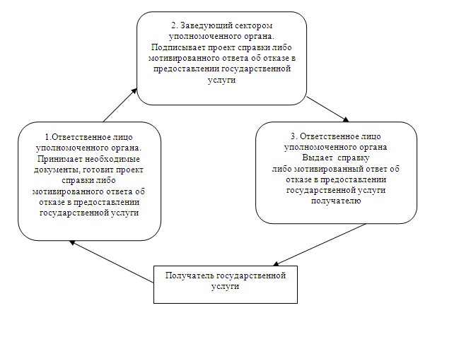
Схема процесса предоставления государственной услуги
при обращении к акиму сельского округа
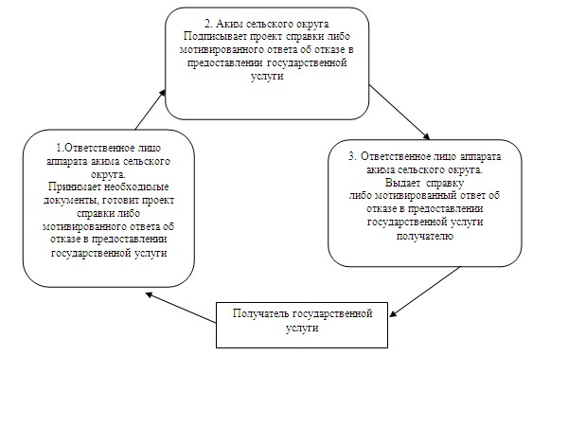
Утверждено
постановлением акимата
Иртышского района
Павлодарской области
от 03 января 2013 года N 2/1
Регламент государственной услуги
"Оформление документов на инвалидов для предоставления им
услуги индивидуального помощника для инвалидов первой
группы, имеющих затруднение в передвижении и специалиста
жестового языка для инвалидов по слуху"
1. Общие положения
1. Настоящий регламент государственной услуги "Оформление документов на инвалидов для предоставления им услуги индивидуального помощника для инвалидов первой группы, имеющих затруднение в передвижении, и специалиста жестового языка для инвалидов по слуху" (далее - Регламент) разработан в соответствии с постановления Правительства Республики Казахстан от 7 апреля 2011 года N 394 "Об утверждении стандартов государственных услуг в сфере социальной защиты, оказываемых местными исполнительными органами" (далее – Стандарт).
2. Государственная услуга предоставляется государственным учреждением "Отдел занятости и социальных программ Иртышского района" (далее - уполномоченный орган).
3. Форма оказываемой государственной услуги: не автоматизированная.
4. Результатом оказываемой государственной услуги, которую получит заявитель, является уведомление об оформлении документов для предоставления услуги индивидуального помощника для инвалидов первой группы, имеющих затруднение в передвижении, и специалиста жестового языка для инвалидов по слуху, либо мотивированный ответ об отказе в предоставлении услуги на бумажном носителе.
5. Информация о порядке оказания государственной услуги содержится на информационных стендах, расположенных в помещении уполномоченного органа.
6. Информация о государственной услуге размещается на официальном сайте акимата Иртышского района www.ertis.pavlodar. gov.kz.
2. Требования к порядку
оказания государственной услуги
7. Государственная услуга оказывается в здании уполномоченного органа по адресу село Иртышск, улица Богенбая, 97, пять дней в неделю, кроме выходных и праздничных дней, с 9-00 часов до 18-30 часов, с перерывом на обед с 13-00 до 14-30 часов.
8. Сроки оказания государственной услуги:
1) срок оказания государственной услуги с момента сдачи потребителем необходимых документов - в течение десяти рабочих дней;
2) максимально допустимое время ожидания до получения государственной услуги, оказываемой на месте в день обращения потребителя, зависит от количества человек в очереди из расчета 15 минут на обслуживание одного потребителя;
3) максимально допустимое время обслуживания потребителя государственной услугой, оказываемой на месте в день обращения, - не более 15 минут.
Прием осуществляется в порядке очереди, без предварительной записи и ускоренного обслуживания.
9. Государственная услуга предоставляется бесплатно.
10. В предоставлении государственной услуги отказывается в случаях, предусмотренных в пункте 16 Стандарта.
3. Описание порядка действий (взаимодействия)
в процессе оказания государственной услуги
11. Государственная услуга предоставляется путем личного посещения потребителя, либо уполномоченного представителя, действующего на основании доверенности.
12. Для получения государственной услуги заявитель представляет документы, определенные в пункте 11 Стандарта.
13. После сдачи всех необходимых документов в уполномоченном органе потребителю выдается талон с указанием даты регистрации и получения потребителем государственной услуги, фамилии и инициалов лица, принявшего документы.
14. В процессе оказания государственной услуги участвуют следующие структурно-функциональной единицы:
1) главный специалист уполномоченного органа;
2) начальник уполномоченного органа.
15. Текстовое табличное описание последовательности и взаимодействие административных действий (процедур) каждой структурно-функциональных единиц с указанием срока выполнения каждого административного действия (процедуры), приведено в приложении 1 к настоящему регламенту.
16. Схема, отражающая взаимосвязь между логической последовательностью административных действий в процессе оказания государственной услуги и структурно-функциональных единиц представлена в приложении 2 к настоящему регламенту.
4. Ответственность должностных лиц,
оказывающих государственные услуги
17. Должностные лица уполномоченного органа несут ответственность за принимаемые ими решения и действия (бездействия) в ходе оказания государственной услуги, в порядке, предусмотренном законами Республики Казахстан.
Приложение 1
к регламенту государственной услуги
"Оформление документов для инвалидов
для предоставления им услуги
индивидуального помощника для
инвалидов первой группы, имеющих
затруднение в передвижении и специалиста
жестового языка для инвалидов по слуху"
Описание последовательности и взаимодействие
административных действий структурно-функциональных единиц
 | Действия основного процесса (хода, потока работ)
1 | N действия (хода, потока работ) | 1 | 2 | 3 | 4 | 5
2 | Наименование структурно-функциональных единиц | Главный специалист уполномоченного органа | Начальник уполномоченного органа | Главный специалист уполномоченного органа | Начальник уполномоченного  органа | Главный специалист уполномоченного органа
3 | Наименование действия (процесса, процедуры, операции) и их описание | Прием и регистрация представленных потребителем документов | Рассмотрение документов | Подготовка проекта уведомления или мотивированного ответа об отказе в предоставлении услуги | Рассмотрение проекта уведомления либо мотивированного ответа об отказе в предоставлении услуги | Регистрация в журнале
4 | Форма завершения (данные, документ, организационно- распорядительное решение) | Талон о приеме документов | резолюция | Проект уведомления или мотивированного ответа об отказе в предоставлении услуги | Подписание уведомления либо мотивированного ответа об отказе в предоставлении услуги | Выдача уведомления, либо мотивированного ответа об отказе в предоставлении услуги
5 | Сроки исполнения | Не более 15 минут | 1 рабочий день | В течение 4 рабочих дней | В течение 3 рабочих дней | Не более 15 минут
Приложение 2
к регламенту государственной услуги
"Оформление документов для инвалидов
для предоставления им услуги
индивидуального помощника для
инвалидов первой группы, имеющих
затруднение в передвижении и специалиста
жестового языка для инвалидов по слуху"
Схема, отражающая взаимосвязь между логической
последовательностью административных действий
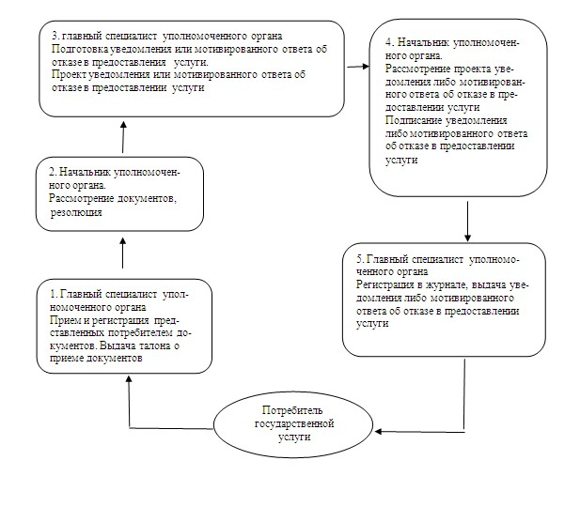
Утверждено
постановлением акимата
Иртышского района
Павлодарской области
от 03 января 2013 года N 2/1
Регламент государственной услуги
"Оформление документов на инвалидов для обеспечения их
сурдо-тифлотехническими средствами и обязательными
гигиеническими средствами"
1. Общие положения
1. Государственная услуга "Оформление документов на инвалидов для обеспечения их сурдо-тифлотехническими средствами и обязательными гигиеническими средствами" (далее – государственная услуга) оказывается государственным учреждением "Отдел занятости и социальных программ Иртышского района" (далее – уполномоченный орган) по адресу: Павлодарская область Иртышский район, село Иртышск, улица Богенбая, 97. График работы: ежедневно с 09.00 часов до 18.30 часов, с обеденным перерывом с 13.00 часов до 14.30 часов, кроме выходных (суббота, воскресенье) и праздничных дней.
А так же через филиал Иртышского района Республиканского государственного учреждения "Центр обслуживания населения Павлодарской области" на альтернативной основе по адресу: Павлодарская область, Иртышский район, село Иртышск, улица И.Байзакова,14.
График работы: с 9.00 часов до 19.00 часов, без обеденного перерыва, выходной день - воскресенье.
2. Форма оказываемой государственной услуги - не автоматизированная.
3. Государственная услуга предоставляется бесплатно.
4. Государственная услуга оказывается на основании постановления Правительства Республики Казахстан от 07 апреля 2011 года N 394 "Об утверждении стандартов государственных услуг в сфере социальной защиты, оказываемых местными исполнительными органами" (далее - Стандарт).
5. Государственная услуга оказывается физическим лицам: гражданам Республики Казахстан, иностранцам и лицам без гражданства, постоянно проживающим на территории Республики Казахстан, перечисленным в пункте 6 Стандарта (далее - потребители).
6. Результатом оказываемой государственной услуги, которую получит заявитель, является уведомление об оформлении документов на инвалидов для обеспечения их сурдо-тифлотехническими и обязательными гигиеническими средствами, либо мотивированный ответ об отказе в предоставлении услуги на бумажном носителе.
2. Требования к порядку оказания государственной услуги
7. Сроки оказания государственной услуги:
1) сроки оказания государственной услуги с момента сдачи потребителем необходимых документов в уполномоченный орган - в течение десяти рабочих дней;
2) максимально допустимое время ожидания до получения государственной услуги, оказываемой на месте в день обращения потребителя (до получения талона), не более 30 минут;
3) максимально допустимое время обслуживания потребителя государственной услуги, оказываемой на месте в день обращения потребителя, не более 15 минут.
8. Основания для отказа в предоставлении государственной услуги указаны в пункте 16 Стандарта.
9. Прием документов для оказания государственной услуги осуществляется одним ответственным лицом уполномоченного органа без предварительной записи и ускоренного обслуживания.
3. Описание порядка действий (взаимодействия)
в процессе оказания государственной услуги
10. Для получения государственной услуги потребитель предоставляет документы, определенные в пункте 11 Стандарта.
11. После сдачи всех необходимых документов потребителю выдается талон с указанием даты регистрации и получения потребителем государственной услуги, фамилии и инициалов лица, принявшего документы.
12. В процессе оказания государственной услуги задействованы следующие структурно-функциональные единицы (далее - единицы): начальник уполномоченного органа; ответственное лицо уполномоченного органа.
13. Текстовое табличное описание последовательности и взаимодействия административных действий (процедур) каждой единицы с указанием срока выполнения каждого административного действия (процедуры), приведено в приложении 1 к настоящему регламенту.
14. Схема, отражающая взаимосвязь между логической последовательностью административных действий в процессе оказания государственной услуги, приведена в приложении 2 к настоящему регламенту.
4. Ответственность должностных лиц,
оказывающих государственную услугу
15. Должностные лица уполномоченного органа несут ответственность за принимаемые ими решения и действия (бездействия) в ходе оказания государственной услуги в порядке, предусмотренном законами Республики Казахстан.
Приложение 1
к регламенту государственной услуги
"Оформление документов на инвалидов
для обеспечения их сурдо-тифлотехническими
средствами и обязательными
гигиеническими средствами"
Описание действий структурно-функциональных
единиц (далее единиц)
Действия основного процесса (хода, потока работ)
1 | N действия (хода, потока работ) | 1 | 2 | 3 | 4
2 | Наименование единицы | Ответственное лицо уполномоченного органа | Ответственное лицо уполномоченного органа | Начальник уполномоченного органа | Ответственное лицо уполномоченного органа
3 | Наименование действия (процесса, процедуры, операции) и их описание | Прием и регистрация необходимых документов, выдача талона потребителю | Рассмотрение поступивших документов,  подготовка проекта уведомления об оформлении документов либо мотивированного ответа об отказе в предоставлении государственной услуги | Подписывает уведомление об оформлении документов либо мотивированный ответ об отказе в предоставлении государственной услуги | Выдает потребителю уведомление об оформлении документов либо мотивированный ответ об отказе в предоставлении государственной услуги
4 | Форма завершения (данные, документ, организационно-распорядительное решение) | Талон | Проект уведомления об оформлении документов либо мотивированного ответа об отказе в предоставлении государственной услуги | Уведомление об оформлении документов либо мотивированный ответ об отказе в предоставлении государственной услуги | Уведомление об оформлении документов либо мотивированный ответ об отказе в предоставлении государственной услуги
5 | Сроки исполнения | Не более 15 минут | 6 рабочих дней | 2 рабочих дня | Не более 15 минут
6 | Номер следующего действия | 2 | 3 | 4
Приложение 2
к регламенту государственной услуги
"Оформление документов на инвалидов
для обеспечения их сурдо-тифлотехническими
средствами и обязательными
гигиеническими средствами"
Схема процесса предоставления государственной услуги
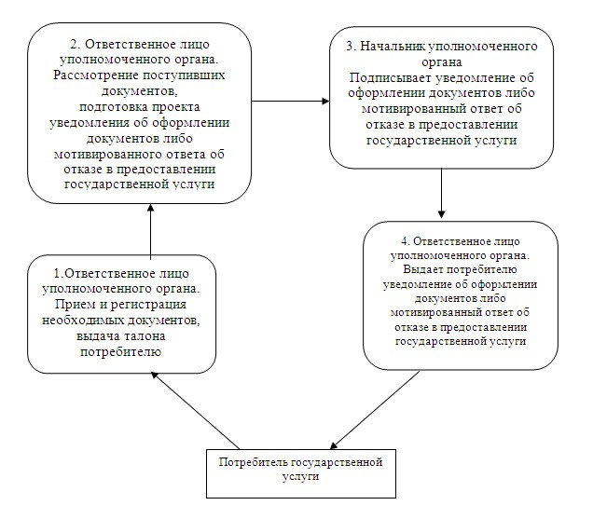
Утверждено
постановлением акимата
Иртышского района
Павлодарской области
от 03 января 2013 года N 2/1
Регламент государственной услуги
"Оформление документов на инвалидов для предоставления
им кресла-коляски"
1. Общие положения
1. Настоящий Регламент государственной услуги: "Оформление документов на инвалидов для предоставления им кресла-коляски" (далее - Регламент разработан в соответствии с постановления Правительства Республики Казахстан от 7 апреля 2011 года N 394 "Об утверждении стандартов государственных услуг в сфере социальной защиты, оказываемых местными исполнительными органами" (далее – Стандарт).
2. Государственная услуга предоставляется государственным учреждением "Отдел занятости и социальных программ Иртышского района" (далее - уполномоченный орган).
3. Форма оказываемой государственной услуги: не автоматизированная.
4. Результатом оказываемой государственной услуги, которую получит заявитель, является уведомление об оформлении документов для предоставления кресла-коляски, либо мотивированный ответ об отказе в предоставлении услуги на бумажном носителе.
5. Информация о порядке оказания государственной услуги содержится на информационных стендах, расположенных в помещении уполномоченного органа.
6. Информация о государственной услуге размещается на официальном сайте акимата Иртышского района www.ertis.pavlodar.gov.kz.
2. Требования к порядку оказания государственной услуги
7. Государственная услуга оказывается в здании уполномоченного органа по адресу село Иртышск, улица Богенбая, 97, пять дней в неделю, кроме выходных и праздничных дней, с 9-00 часов до 18-30 часов, с перерывом на обед с 13-00 до 14-30 часов.
8. Сроки оказания государственной услуги:
1) срок оказания государственной услуги с момента сдачи потребителем необходимых документов - в течение десяти рабочих дней;
2) максимально допустимое время ожидания до получения государственной услуги, оказываемой на месте в день обращения потребителя, зависит от количества человек в очереди из расчета 15 минут на обслуживание одного потребителя;
3) максимально допустимое время обслуживания потребителя государственной услугой, оказываемой на месте в день обращения, - не более 15 минут.
Прием документов осуществляется в порядке очереди, без предварительной записи и ускоренного обслуживания.
9. Государственная услуга предоставляется бесплатно.
10. В предоставлении государственной услуги отказывается в случаях, предусмотренных в пункте 16 Стандарта.
3. Описание порядка действий (взаимодействия)
в процессе оказания государственной услуги
11. Государственная услуга предоставляется путем личного посещения потребителя, либо уполномоченного представителя, действующего на основании доверенности.
12. Для получения государственной услуги заявитель представляет документы, определенные в пункте 11 Стандарта.
13. После сдачи всех необходимых документов в уполномоченном органе потребителю выдается талон с указанием даты регистрации и получения потребителем государственной услуги, фамилии и инициалов лица, принявшего документы.
14. В процессе оказания государственной услуги участвуют следующие структурно-функциональной единицы:
1) главный специалист уполномоченного органа;
2) начальник уполномоченного органа.
15. Текстовое табличное описание последовательности и взаимодействие административных действий (процедур) каждой структурно-функциональных единиц с указанием срока выполнения каждого административного действия (процедуры), приведено в приложении 1 к настоящему регламенту.
16. Схема, отражающая взаимосвязь между логической последовательностью административных действий в процессе оказания государственной услуги и структурно-функциональных единиц представлена в приложении 2 к настоящему регламенту.
4. Ответственность должностных лиц,
оказывающих государственные услуги
17. Должностные лица уполномоченного органа несут ответственность за принимаемые ими решения и действия (бездействия) в ходе оказания государственной услуги, в порядке, предусмотренном законами Республики Казахстан.
Приложение 1
к регламенту государственной услуги
"Оформление документов на инвалидов
для обеспечения им кресла-коляски"
Описание последовательности и взаимодействие
административных действий структурно–функциональных единиц
 | Действия основного процесса (хода, потока работ)
1 | N действия  (хода, потока работ) | 1 | 2 | 3 | 4 | 5
2 | Наименование структурно–функциональных единиц | Главный специалист уполномоченного органа | Начальник уполномоченного органа | Главный специалист уполномоченного органа | Начальник уполномоченного органа | Главный специалист уполномоченного органа
3 | Наименование действия (процесса, процедуры, операции) и их описание | Прием и регистрация представленных потребителем документов | Рассмотрение документов | Подготовка проекта уведомления или мотивированного ответа об отказе в предоставлении услуги | Рассмотрение проекта уведомления либо мотивированного ответа об отказе в предоставлении услуги | Регистрация в журнале
4 | Форма завершения (данные, документ, организационно-распорядительное решение) | талон о приеме документов | резолюция | Проект уведомления или мотивированного ответа об отказе в предоставлении услуги | Подписание уведомления либо мотивированного ответа об отказе в предоставлении услуги | Выдача уведомления, либо мотивированного ответа об отказе в предоставлении государственной услуги
5 | Сроки исполнения | Не более 15 минут | 1 рабочий день | В течение 4 рабочих дней | В течение 3 рабочих дней | Не более 15 минут
Приложение 2
к регламенту государственной услуги
"Оформление документов на инвалидов
для обеспечения им кресла-коляски"
Схема, отражающая взаимосвязь между логической
последовательностью административных действий
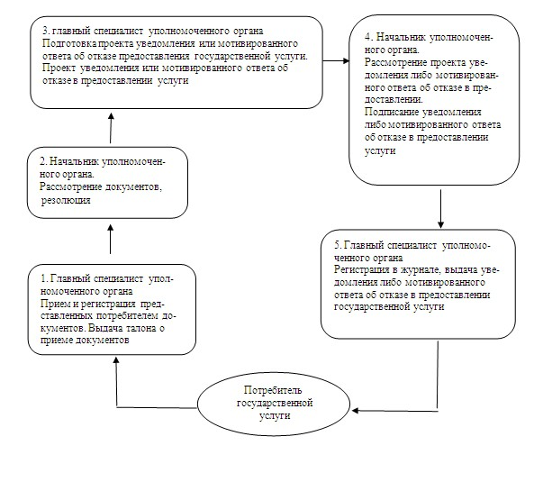
Утверждено
постановлением акимата
Иртышского района
Павлодарской области
от 03 января 2013 года N 2/1
Регламент государственной услуги
"Оформление документов для материального обеспечения
детей-инвалидов, обучающихся и воспитывающихся на дому"
1. Общие положения
1. Настоящий регламент государственной услуги: "Оформление документов для материального обеспечения детей-инвалидов, обучающихся и воспитывающихся на дому" (далее - Регламент) разработан в соответствии с постановления Правительства Республики Казахстан от 7 апреля 2011 года N 394 "Об утверждении стандартов государственных услуг в сфере социальной защиты, оказываемых местными исполнительными органами" (далее – Стандарт).
2. Государственная услуга предоставляется государственным учреждением "Отдел занятости и социальных программ Иртышского района" (далее - уполномоченный орган).
3. Форма оказываемой государственной услуги: частично автоматизированная.
4. Результатом оказываемой государственной услуги, которую получит заявитель, является уведомление об оформлении документов для материального обеспечения детей-инвалидов, обучающихся и воспитывающихся на дому, либо мотивированный ответ об отказе в предоставлении государственной услуги на бумажном носителе.
5. Информация о порядке оказания государственной услуги содержится на информационных стендах, расположенных в помещении уполномоченного органа.
6. Информация о государственной услуге размещается на официальном сайте акимата Иртышского района www.ertis.pavlodar. gov.kz.
2. Требования к порядку оказания государственной услуги
7. Государственная услуга оказывается в здании уполномоченного органа по адресу село Иртышск, улица Богенбая 97, пять дней в неделю, за исключением выходных и праздничных дней, с 9-00 часов до 18-30 часов, с перерывом на обед с 13-00 до 14-30 часов.
8. Сроки оказания государственной услуги:
1) сроки оказания государственной услуги с момента сдачи потребителем необходимых документов:
в уполномоченный орган - в течение десяти рабочих дней;
2) максимально допустимое время ожидания до получения государственной услуги, оказываемой на месте в день обращения потребителя, зависит от количества человек в очереди из расчета 15 минут на обслуживание одного потребителя;
3) максимально допустимое время обслуживания потребителя государственной услугой, оказываемой на месте в день обращения, - не более 15 минут.
Прием осуществляется в порядке очереди без предварительной записи и ускоренного обслуживания.
9. Государственная услуга оказывается бесплатно.
10. В предоставлении государственной услуги отказывается в случаях, предусмотренных в пункте 16 Стандарта.
3. Описание порядка действий (взаимодействия)
в процессе оказания государственной услуги
11. Государственная услуга предоставляется путем личного посещения потребителя, либо уполномоченного представителя, действующего на основании доверенности.
12. Для получения государственной услуги заявитель представляет документы, определенные в пункте 11 Стандарта.
13. После сдачи всех необходимых документов в уполномоченном органе потребителю выдается талон с указанием даты регистрации и получения потребителем государственной услуги, фамилии и инициалов лица, принявшего документы.
14. В процессе оказания государственной услуги участвуют следующие структурно-функциональные единицы:
1) главный специалист уполномоченного органа;
2) начальник уполномоченного органа.
15. Текстовое табличное описание последовательности и взаимодействие административных действий (процедур) каждой структурно-функциональных единиц с указанием срока выполнения каждого административного действия (процедуры), приведено в приложении 1 к настоящему регламенту.
16. Схема, отражающая взаимосвязь между логической последовательностью административных действий в процессе оказания государственной услуги и структурно-функциональных единиц представлена в приложении 2 к настоящему регламенту.
4. Ответственность должностных лиц,
оказывающих государственные услуги
17. Должностные лица уполномоченного органа несут ответственность за принимаемые ими решения и действия (бездействия) в ходе оказания государственной услуги, в порядке, предусмотренном законами Республики Казахстан.
Приложение 1
к регламенту государственной услуги
"Оформление документов для материального
обеспечения детей-инвалидов,
воспитывающихся и обучающихся на дому"
Описание последовательности и взаимодействие
административных действий структурно-функциональных единиц
 | Действия основного процесса (хода, потока работ)
1 | N действия  (хода, потока работ) | 1 | 2 | 3 | 4 | 5
2 | Наименование структурно-функциональных единиц | Главный специалист уполномоченного органа | Начальник уполномоченного органа | Главный специалист уполномоченного органа | Начальник уполномоченного органа | Главный специалист уполномоченного органа
3 | Наименование действия (процесса, процедуры, операции ) и их описание | Прием и регистрация представленных потребителем документов | Рассмотрение документов | Подготовка проекта уведомления или мотивированного ответа об отказе в предоставлении услуги | Рассмотрение проекта уведомления либо мотивированного ответа об отказе в предоставлении услуги | Регистрация в журнале
4 | Форма завершения (данные, документ, организационно-распорядительное решение) | талон о приеме документов | резолюция | Проект уведомления или мотивированного ответа об отказе в предоставлении услуги | Подписание уведомления либо мотивированного ответа об отказе в предоставлении услуги | Выдача уведомления, либо мотивированного ответа об отказе в предоставлении государственной услуги
5 | Сроки исполнения | Не более 15 минут | 1 рабочий день | В течение 4 рабочих дней | В течение 3 рабочих дней | Не более 15 минут
Приложение 2
к регламенту государственной услуги
"Оформление документов для материального
обеспечения детей-инвалидов,
воспитывающихся и обучающихся на дому"
Схема, отражающая взаимосвязь между логической
последовательностью административных действий
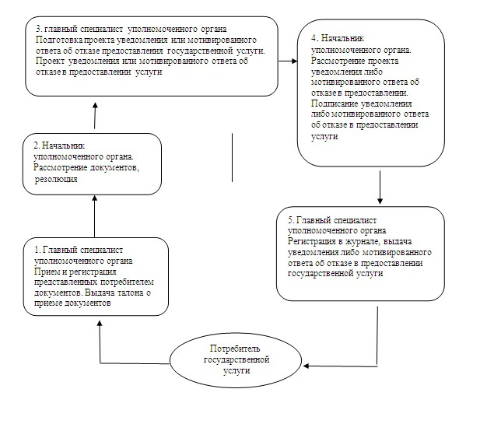

© 2012. РГП на ПХВ «Институт законодательства и правовой информации Республики Казахстан» Министерства юстиции Республики Казахстан

